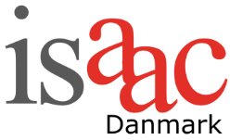

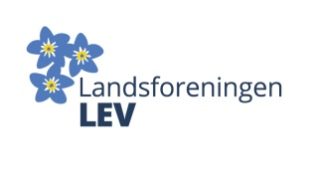
TEMADAG

Seksualitet og handicap
Tabu. Praksis. Etik.

28. januar 2019

Alle mennesker har en seksualitet. Men har alle også mulighed for at udleve den?

Hvor bredt skal seksualitet egentlig forstås? Hvordan kan man udleve sin seksualitet, hvis man er udfordret af fysiske eller psykiske funktionsnedsættelser? Hvilke rettigheder – og reelle muligheder - har man for at udleve sin seksualitet, når man bor på et botilbud? Hvilke problematikker opstår mellem borgeren og den der skal støtte? Hvordan får man ordforråd til at tale om seksualitet, hvis man ikke har talesprog eller kan skrive hvad man vil? Hvad vil den enkelte gerne kunne sige?

Spørgsmålene er mange – og temadagen giver inspiration til, hvordan vi styrker mennesker med funktionsnedsættelser i muligheden for et seksualliv. To unge med CP og en repræsentant fra ULF rusker op i os alle fra dagens start, og en vifte af kompetente specialister og fagfolk belyser lovgivningen og praktiske handlemuligheder, både når man er fagperson, pårørende eller selv har en funktionsnedsættelse.

Temadagen henvender sig til faggrupperne på botilbud og uddannelsestilbud, til BPA ansatte, og til borgere med funktionsnedsættelser og deres pårørende. Vi forsøger at dække emnet bredt og giver valgmuligheder i parallelle workshops for forskellige synsvinkler.

Mennesker med funktionsnedsættelser kan f.eks. være folk ramt af muskelsvind, gigt, cerebral parese, samt kognitive handicap som udviklingshæmning, hjerneskade og autisme.

Velkommen til temadag

ISAAC Danmark
Landsforeningen LEV
CP Danmark (Spastikerforeningen)

Program

9.00-9.30 | Morgenbrød
9.25-9.30 | Velkommen i Handicaporganisationernes Hus
9.30-10.00 | Ung med CP - Refleksioner og personlige betragtninger i krydsfeltet mellem handicap, fordomme og seksualitet  Sigrid Netteberg og Jacob Nossel
10.00- 10.30 | Retten til seksualitet, på min måde  Jette Tastesen, næstformand i ULF - Udviklingshæmmedes Landsforbund
10.30 – 10.45 | Pause
10.45. -12.15 | Perspektiver på seksualitet og funktionsnedsættelser  Kim Steimle Rasmussen, uddannelsesleder på Seksualvejlederuddannelsen og tidligere specialkonsulent i Sammenslutningen af Unge Med Handicap (SUMH)
12.15-13.15 | Frokost
13.15-14.30 | Workshops - 3 temaer  Vælg ved tilmelding. Detaljeret beskrivelse af workshop og workshopledere sidst i programmet.
WORKSHOP 1:
Seksualpolitik på botilbud – rettigheder, muligheder og dilemmaer
Anemona Probert Pedersen, pædagog og seksualvejleder, botilbuddet Jonstrupvang
Målgruppe: Fagpersoner og bosteder

WORKSHOP 2:
Fra tabu til fagligt tema
Anne Skov, Sociolog og selvstændig konsulent.
Målgruppe: Fagpersoner og pårørende
WORKSHOP 3:
Borger og personlig hjælper - i en arbejdsgiver og arbejdstagerrelation.
Asgerbo, certificeret sexolog, massageterapeut samt professionsbachelor i sundhedskommunikation:
Målgruppe: Borgere, personlige hjælpere:
14.30-14.45 | Pause
14.45-15.50 | Ord til at tale om seksualitet. Om ordforråd på kommunikationshjælpemidler  Rammer og relationer til at kunne tale  ISAAC,v/Stella Thomsen og Vibe Lund Jensen, ISAAC Danmarks bestyrelse
15.50-16.00 | Afrunding og tak for i dag  Anni Sørensen. Formand for Landsforeningen LEV

Oplægsholdere

  Jacob Nossel | Sigrid Netteberg   | Jette Tastesen  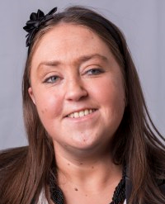

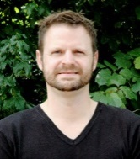 | Kim Steimle  Kim Steimle Rasmussen, uddannelsesleder på Seksualvejlederuddannelsen og tidligere specialkonsulent i Sammenslutningen af Unge Med Handicap (SUMH). Kim har i SUMH arbejdet på flere store udviklingsprojekter vedrørende seksualitet og funktionsnedsættelser.  Med udgangspunkt i projekterne ”Seksualpolitik på specialskoler”, ”LigeLyst” og ”Multiple funktionsnedsættelser og seksualitet” vil Kim komme omkring seksualitet og funktionsnedsættelser ud fra mange forskellige perspektiver og gennem flere livsfaser.Vi får et bud på, hvor bredt seksualitet skal forstås Vi kommer ud på specialskoler, en tur i medierne og helt ind i soveværelset. Deltagerne bliver undervejs inddraget i refleksionsøvelser og vil opleve mange eksempler på en positiv tilgang til seksualitet og funktionsnedsættelser.

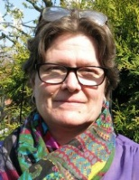 | Stella Thomsen  Er mor til en voksen søn med Down Syndrom. Stella har, siden sønnen kom til verden, arbejdet med brug af alternative og supplerende kommunikationsmuligheder som støtte til hans meget begrænsede talesprog. Stella har siden 2013 arbejdet som IKT-konsulent på Kommunikationscentret Region Hovedstaden Tidligere IKT-ansættelser hos Abilia samt på Kommunikationscentret i Hillerød. Stella har bla. en IT-faglig baggrund samt kurser i neuropædagogik.  Aktiv i ISAAC Danmarks bestyrelse.
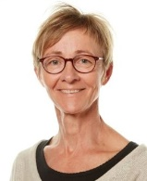 | Vibe Lund Jensen  Vibe Lund Jensen. Uddannet lærer. ASK-uddannelse i Norge. Har års erfaring som lærer på børnespecialskole samt IKT-konsulent på Kommunikationscentret i Hillerød. Er nu konsulent og kommunikationsvejleder på UUC Maglemosen i Ballerup, et STU Uddannelsescenter for unge med særlige behov.  Aktiv i ISAAC Danmarks bestyrelse.

Workshops

WORKSHOP 1:
Seksualpolitik på botilbud – rettigheder, muligheder og dilemmaer
Anemona Probert Pedersen, pædagog og seksualvejleder, botilbuddet Jonstrupvang

Rettigheden til at udleve sin seksualitet er et område, hvor vi som bosteder, der er beboernes hjem, har en særlig pligt til at udvikle en faglighed, som støtter op om beboernes muligheder på området. Jeg vil berøre emner som: Hvordan jeg som seksualvejleder klæder mine kollegaer på til opgaven, hvad vi har pligt til og hvad man må. Jeg vil også berøre hvordan vi konkret kan arbejde med beboerne, omhandlende deres seksualitet. Jeg vil fortælle om seksual-politikker, hvordan de implementeres, om hvilke etiske dilemmaer og barrierer der kan opstår og hvordan de overvindes og løses.
Målgruppe: Fagpersoner og bosteder

WORKSHOP 2:
Fra tabu til fagligt tema
Anne Skov, Sociolog og selvstændig konsulent.

At hjælpe mennesker, som har behov for støtte i relation til seksualitet, er en opgave, der inden for lovens rammer skal løses professionelt, etisk forsvarligt og med respekt for borgerens integritet og ret til selvbestemmelse. Denne workshop sætter fokus på, hvordan arbejdet med andre menneskers seksualitet kan komme fra tabu, noget der helst overses - til et fagligt tema, som vi tager os af. Det kræver viden og kunnen – hvad må, kan og skal man, hvilke opgaver forventes der, at man kan håndtere og ikke mindst hvordan italesættes seksualiteten? Ofte er der flere aktører – fagpersoner med forskellige opgaver og roller samt pårørende. Relation og situation har betydning, når vi ser på hvilke handlemuligheder de enkelte har eller bør have.
Målgruppe: Fagpersoner og pårørende

WORKSHOP 3:
Borger og personlig hjælper i en arbejdsgiver arbejdstager relation
Asgerbo, certificeret sexolog, massageterapeut samt professionsbachelor i sundhedskommunikation:

En BPA-ordning kan være en kompliceret størrelse. Som bruger er du på den ene side arbejdsgiver og autoritet og på den anden side menneske, med en række basale behov og naturlige drifter. Behov, der er afhængig af en hjælpers assistance og kompetencer. Som hjælper forventes det, at du anerkender disse behov og ikke mindst muliggør dem på en empatisk og professionel måde. Hvordan takler man det som henholdsvis bruger og hjælper?
Som bruger kan det være spørgsmål som:
- Er mine tanker, følelser og lyster normale omkring sex?
- Hvordan håndterer og udforsker jeg behov som onani, porno, sex og dating?
- Hvad kan jeg som bruger få støtte til og hjælp til? Til hvad og i hvilken grad skal mine hjælper involveres.
I forhold til hjælperrollen, er det min erfaring, at det især er konflikten mellem egne grænser og så lysten til at gøre positiv forskel for en bruger, der skaber udfordrende:
- Hvordan passer jeg på min egen integritet og samtidig faciliterer et normalt menneskeligt behov.
- Hvad er okay at sige nej til? Hvor langt skal jeg gå ift. F.eks. at hjælpe med onani eller sex?
- Hvorfor er der nogle hjælpere, der vil mere end jeg og hvordan håndterer jeg det?
- Hvor henvender jeg mig, hvis jeg er usikker og har brug for at snakke om det?
- Det er bare nogle af de spørgsmål man kan have omkring seksualiteten.
Målgruppe: Borgere, personlige hjælper
Workshopsværter

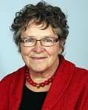 | Anne Skov  Anne skov er selvstændig konsulent. Gennem sit arbejde i Socialstyrelsen og tidligere i Udviklings- og Formidlingscenteret på Handicapområdet har hun haft fokus på udviklingen af en professionel rolle, som understøtter mennesker med funktionsnedsættelsers medborgerskab. Anne Skov er medforfatter til håndbogen ”Seksualitet på dagsordenen” (Socialstyrelsen) og har gennem årene undervist om den lovgivningsmæssige ramme og det at forholde sig professionelt til seksualitet på bl.a. seksualvejleruddannelserne samt i diverse kommuner og sociale tilbud
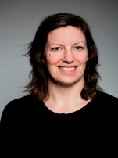 | Anemona Probert Pedersen  Anemona Probert Pedersen er uddannet pædagog og seksualvejleder og er ansat på Jonstrupvang. Annemona er til daglig en del af et tværfagligt team i en af bo-grupperne. Sammen med sin seksualvejleder-kollega funger de som seksualvejledere for beboere, dagbrugere og ansatte på Jonstrupvang. Derudover afholder de arrangementer og kurser.
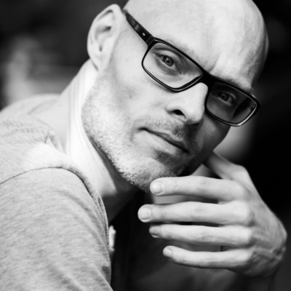 | Asgerbo  Asgerbo er certificeret sexolog, massageterapeut samt professionsbachelor i sundhedskommunikation. Asgerbo har siden 2010, under navnet handisex.dk, beskæftiget sig indgående med seksualitet og funktionsnedsættelser. Handisex arbejder med alle aspekter af seksualiteten for mennesker med nedsat funktionsevne, deres pårørende, hjælpepersonale og fagfolk - blandt andet via vejledning, undervisning, praktisk sexhjælp og sensualitetsmassage. Asgerbo tilknyttet som underviser på uddannelsesinstitutioner som AAU Master i Sexologi, UCC Carlsberg, Joan Ørting Skolen og Sexologiskolen.

.

Praktiske oplysninger

Tid: 28. januar 2019
Sted: Handicaporganisationernes Hus,
Blekinge Boulevard 2, 2630 Taastrup
Deltagerpris: 900 kroner

Tilmelding
Tilmelding til Seksualitet og handicap - Tabu. Praksis. Etik sker via tilmeldingsformular på www.lev.dk/temadag-seksualitet-og-handicap

Deltagergebyret på 900 kroner overføres via netbank til registreringsnummer 2191, kontonummer 0128390022 eller via MobilePay til telefon 90866. OBS! Du skal skrive Seksualitet og handicap og dit navn ved begge indbetalingsformer.
Vi sender en e-mail med bekræftelse på din deltagelse i konferencen, når vi har modtaget betalingen.

